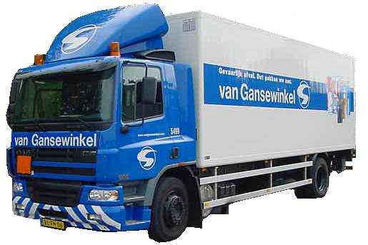

MOBILNÍ SVOZ ODPADU
3. – 6. října 2014
18. října 2014
proběhne na níže uvedeném stanovišti pravidelný mobilní svoz odpadu.

Odpad | od | do | Obec | Stanoviště | Technika | Kontejnery
Nebezpečný  18.10. | 11:00 | 12:30 | Troubsko | u kostela, u obecního úřadu, u kapličky na Veselce | valník
Objemný  3 .- 6.10. | pátek*  3.10. | pondělí*  6.10. | Troubsko | u kostela, u obecního úřadu, u kapličky na Veselce | hák | 30 m³ abroll 3x
*návoz kontejneru pro objemný odpad proběhne v pátek, dne 3.10.2014, svoz pak v pondělí 6.10.2014

VELKOOBJEMOVÝ ODPAD - v rámci sběru objemného odpadu je možno odevzdat:
rozměrné odpady z domácností - jako koberce, starý nábytek, PNEU bez disků atd.

Do kontejneru nepatří - stavební odpady a odpady ze zahrad !!!
NEBEZPEČNÝ ODPAD - v rámci sběru nebezpečného odpadu je možno odevzdat:
Oleje, brzdové kapaliny, barvy, ředidla a jiné chemikálie, včetně znečištěných obalů z těchto odpadů, dále akumulátory, monočlánky, hnojiva, čistící prostředky a léky
ZPĚTNÝ ODBĚR - v rámci zpětného odběru je možno odevzdat:
Velké domácí spotřebiče: ledničky, mrazáky…atd.
Malé domácí spotřebiče: mixéry, žehličky, fény…atd.
Spotřebitelská zařízení: Televizory a veškerá spotřební elektronika (videa, rádia..atd.)
Zařízení informačních technologií: monitory, počítače a jejich příslušenství, telefony...atd.
Elektrické a elektronické nástroje: vrtačky, brusky, šicí stroje… atd.
Osvětlovací zařízení: zářivky, výbojky… atd.

